Министерство по физической культуре, спорту
и туризму Чувашской Республики

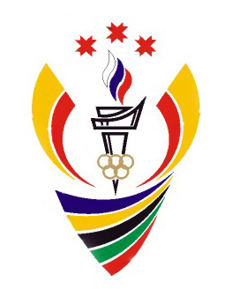

Сборник
методических рекомендаций
по организации физкультурно-оздоровительной и спортивно-массовой работы на предприятиях,
в организациях и по месту жительства населения

Чебоксары – 2006

Сборник методических рекомендаций по организации
физкультурно-оздоровительной и спортивно-массовой
работы на предприятиях, в организациях и
по месту жительства населения

Сборник подготовлен специалистами Министерства по физической культуре, спорту и туризму Чувашской Республики. Издание включает методические рекомендации по организации физкультурно-оздоровительной и спортивно-массовой работы на предприятиях, в организациях, по месту жительства населения, типовые положения по организации спортивно-массовых мероприятий, содержит стандарты по строительству открытых физкультурно-спортивных площадок и полей для игровых видов спорта. В сборнике использованы материалы издания «Физкультурно-спортивные сооружения» под редакцией Л.В. Аристовой – М: Издательство «СпортАкадемПресс», 1999.
Предназначено для специалистов по физической культуре и спорту администраций городов и районов, местных поселений, образовательных учреждений, организаторов физкультурно-спортивной работы предприятий, организаций, по месту жительства населения.

© Министерство по физической культуре,
спорту и туризму Чувашской Республики

Содержание
стр.
1. О нормативно-правовых документах по развитию физической культуры и массового спорта по месту жительства населения ……………….……... …... 4-5

2. Указ Президента Чувашской Республики «О дополнительных мерах по поддержке и развитию массового спорта в Чувашской Республике …………6-7

3. Рекомендации органам местного самоуправления по введению в действие
Федерального закона от 6 октября 2003 г. № 131-ФЗ «Об общих принципах организации местного самоуправления в Российской Федерации» ……..… 8-10

4. Разъяснения по открытию спортивных клубов различных форм (созданию общественных организаций физкультурно-спортивной направленности)...11-21

5. Образец положения о спортивных объединениях образовательных учреждений ………………………………………………………………….... 22-25

6. Рекомендации по организации и проведению спортивно-массовых мероприятий по месту жительства населения …………………………………. 26

7. Рекомендации по строительству открытых спортивных площадок, игровых полей ……………………………………………………………………………… 31
1) площадка для баскетбола ……………………………………………… 32
2) площадка для волейбола ………………………………………………..33
3) площадка для городков …………………………………………………34
4) площадка для настольного тенниса ……………………………………35
5) площадка для бадминтона ……………………………………………...36
6) площадка для тенниса ………………………………………………….36
7) поле для футбола ……………………………………………………….37
8) площадка для хоккея на траве …………………………………………38
9) универсальные и многофункциональные площадки ……………..38-39
10) комплексная площадка ………………………………………………40
11) тропы здоровья ………………………………………………………..41

8. Телефоны руководителей и специалистов Министерства по физической культуре, спорту и туризму Чувашской Республики …………………………..42

О нормативно-правовых документах
по развитию физической культуры и массового спорта
по месту жительства населения

Федеральный закон «О физической культуре и спорте в Российской Федерации» рассматривает физическую культуру и спорт как одно из средств профилактики заболеваний, укрепления здоровья, поддержания высокой работоспособности человека, воспитания патриотизма граждан, подготовки их к защите Родины, развития и укрепления дружбы между народами и гарантирует права граждан на равный доступ к занятиям физическими упражнениями и спортом.
В Чувашской Республике большое внимание уделяется совершенствованию нормативно-правовой базы развития физической культуры и спорта, в 1994 году одним из первых регионов России принят закон «О физической культуре и спорте в Чувашской Республике».
Федеральным и республиканским законами определено, что создание условий для занятий физической культурой и спортом граждан по месту жительства и в местах массового отдыха осуществляется органами местного самоуправления в соответствии муниципальными программами развития физической культуры и спорта.
В Чувашской Республике реализуется Республиканская комплексная программа развития физической культуры, спорта и здорового образа жизни населения Чувашской Республики на 2003-2006 годы, принято множество нормативно-правовых актов, направленных на развитие массового спорта, оздоровление населения. Органами местного самоуправления также приняты муниципальные программы развития физической культуры и спорта.
Действует подпрограмма «Организация физкультурно-оздоровительной работы с детьми, подростками и молодежью по месту жительства на 2005-2006 годы» республиканской комплексной программы развития физической культуры, спорта и здорового образа жизни населения Чувашской Республики на 2003-2006 годы. В данной подпрограмме определены мероприятия по развитию новых форм физкультурно-оздоровительной и спортивно-массовой работы по месту жительства; сохранению и развитию сети физкультурно-оздоровительных и спортивных сооружений и т.п.
Мероприятия по развитию спортивного туризма отражены в республиканской программе развития туризма в Чувашской Республике на 2005-2010 годы, утвержденной Указом Президента Чувашской Республики.
Закон «О физической культуре и спорте» также регламентирует строительство и содержание физкультурно-оздоровительных и спортивных сооружений по месту жительства и отдыха граждан. Законом не допускается ликвидация имеющихся сооружений, находящихся в государственной или муниципальной собственности, пока не будут созданы равнозначные сооружения.
По состоянию на начало 2006 года в республике функционируют 3592 спортивных сооружения с единовременной пропускной способностью около 83 тыс. человек, из них 9 стадионов с трибунами на 1500 мест и более, 1 легкоатлетический манеж, 2068 плоскостных спортивных сооружения, 682 спортивных зала, 38 плавательных бассейнов, 206 стрелковых тиров, 28 лыжных баз.
В целях дальнейшего развития и укрепления материально-технической базы и создания условий для занятий физической культурой и спортом по месту жительства населения принята подпрограмма «Строительство физкультурно-спортивных комплексов в Чувашской Республике на период до 2010 года». Реализация данной подпрограммы позволит к 2011 году построить современные физкультурно-спортивные комплексы в каждом городе и сельском районе.
На 1 января 2006 года в республике занятиями физической культурой и спортом охвачено 262 тысячи человек или 20,3% к общей численности населения при средне российском показателе 10-11%.
В ежегодном послании Президента Чувашской Республики Н.В.Федорова Государственному Совету Чувашской Республики всегда уделяется внимание формированию здорового образа жизни. Вот цитата из одного: «Мы обязаны проводить активную пропаганду здорового образа жизни. Самые неотложные задачи для всех уровней власти и общественности – это стимулирование развития семейной и массовой физической культуры и спорта. Это сокращение потребления алкоголя, борьба со сложившейся безобразной и преступной массовой «культурой» принудительного спаивания гражданами друг друга, гостей, уходящей в армию молодежи, это расширение перечня мест, запрещенных для курения, противодействие распространению наркомании, особенно – в подростковой и молодежной среде».
Поэтому органам местного самоуправления необходимо усилить физкультурно-оздоровительную работу по месту жительства населения и создать для этого условия. Организационными формами физкультурно-оздоровительной и спортивной работы по месту жительства населения могут быть спортивные клубы, детско-юношеские спортивные школы, отделения, филиалы, физкультурно-оздоровительные группы и т.д.
Создание на базе общеобразовательных учреждений спортивных объединений позволит привлечь к физкультурно-оздоровительным занятиям не только учащихся, но и их родителей, населения. В этом сборнике приведено примерное положение о спортивных объединениях образовательного учреждения.
Необходимо уделить внимание строительству и оборудованию простейших плоскостных спортивных сооружений – открытых площадок для игровых видов спорта по месту жительства населения путем вовлечения в эту работу самих жителей микрорайона (села, деревни).
Надеемся, что планомерная и целенаправленная деятельность органов местного самоуправления, физкультурно-спортивных организаций и учреждений, объединений дадут новый импульс развитию массовой физической культуры и спорта как одного из важнейших социальных сфер.

Указ
Президента Чувашской Республики от 6 марта 2002 г. № 52
«О дополнительных мерах по поддержке и развитию массового спорта
в Чувашской Республике»

В целях повышения роли физической культуры и спорта в формировании здорового образа жизни населения Чувашской Республики постановляю:
1. Определить приоритетной государственной задачей в формировании здорового образа жизни населения усиление работы по поддержке и развитию массового спорта в Чувашской Республике.
2. Кабинету Министров Чувашской Республики:
предусмотреть при формировании республиканского бюджета Чувашской Республики на 2003 год существенное увеличение расходов на развитие массовой физической культуры и спорта;
принять дополнительные меры по обеспечению эффективного использования спортивных сооружений, находящихся в республиканской собственности, для развития массовой и семейной физической культуры;
выделить из резервного фонда Кабинета Министров Чувашской Республики средства детско-юношеским спортивным школам для оснащения их спортивным инвентарем и оборудованием;
разработать и утвердить во II квартале 2002 г. Республиканскую комплексную программу неотложных и долгосрочных мероприятий по развитию физической культуры, спорта и формированию здорового образа жизни населения Чувашской Республики на период до 2005 года, предусматривающую:
непрерывность физического воспитания и образования различных возрастных групп населения на всех этапах их жизнедеятельности;
приобщение различных групп населения, в первую очередь детей и молодежи, к систематическим занятиям физической культурой и спортом;
мероприятия по реализации Федерального закона "Об ограничении курения табака";
строительство, реконструкцию и капитальный ремонт физкультурно-оздоровительных и спортивных сооружений за счет средств республиканского бюджета Чувашской Республики и внебюджетных источников;
создание необходимых условий и своевременное выделение ассигнований из республиканского бюджета Чувашской Республики для подготовки ведущих спортсменов Чувашской Республики к официальным российским и международным спортивным соревнованиям.
3. Министерству здравоохранения Чувашской Республики, Министерству образования Чувашской Республики, Министерству физической культуры и спорта Чувашской Республики для внедрения идеологии здорового образа жизни молодых граждан:
принять меры по обеспечению гармоничности учебного процесса и режима физической активности во всех дошкольных учреждениях и общеобразовательных школах;
организовать работу по созданию и оборудованию в каждом учебном заведении оздоровительных центров и семейных клубов здоровья;
разработать целевую программу профилактики заболеваний с учетом развития массового спорта, культуры питания и отдыха;
проводить ежегодные смотры - конкурсы на лучшую организацию физкультурно-оздоровительной и спортивной работы среди населения, в том числе в образовательных учреждениях; конкурс с присуждением грантов среди предприятий частного бизнеса и общественных организаций на лучший проект по профилактике заболеваний, предупреждению детской беспризорности и преступности, наркомании и пьянства;
осуществлять мониторинг состояния физического здоровья населения, физического развития детей, подростков и молодежи.
4. Министерству образования Чувашской Республики принять меры по совершенствованию программно - методического и организационного обеспечения физического воспитания детей и молодежи в образовательных учреждениях.
5. Министерству физической культуры и спорта Чувашской Республики, обеспечить участие сборной команды Чувашской Республики с 2003 года в Спартакиаде народов России.
6. Министерству печати и информационной политики Чувашской Республики:
обеспечить разработку и реализацию мероприятий по систематической пропаганде в средствах массовой информации значения и роли физической культуры и спорта в формировании здорового образа жизни;
принять меры по увеличению количества спортивных программ, транслируемых государственными телерадиокомпаниями, в рамках заказа для государственных нужд Чувашской Республики.
7. Рекомендовать органам самоуправления районов и городов Чувашской Республики:
принять дополнительные меры по поддержке и развитию массового спорта;
осуществлять финансирование деятельности образовательных учреждений и спортивных клубов по месту жительства населения с целью оснащения спортивным оборудованием и инвентарем с привлечением средств организаций, предприятий и иных источников;
проводить ежегодно смотры-конкурсы на лучшую организацию физкультурно-оздоровительной работы по месту жительства населения;
принять меры по созданию физкультурно-спортивных клубов, коллективов физической культуры в организациях и по месту жительства населения;
обеспечить строительство и эффективное использование в населенных пунктах, микрорайонах, дворах физкультурно-оздоровительных и спортивных сооружений в соответствии с установленными строительными нормами и правилами.
8. Настоящий Указ вступает в силу со дня его опубликования.

Президент Чувашской Республики
Н.ФЕДОРОВ

Рекомендации
органам местного самоуправления по введению в действие
Федерального закона от 6 октября 2003 г. № 131-ФЗ
«Об общих принципах организации местного самоуправления
в Российской Федерации»

Согласно положениям Федерального закона от 6 октября 2003 г. № 131-ФЗ «Об общих принципах организации местного самоуправления в Российской Федерации» (далее – Закон) к вопросам местного значения поселения относятся (п. п. 14, 27 части 1 ст. 14 Закона):
- обеспечение условий для развития на территории поселения массовой физической культуры и спорта;
- создание, развитие и обеспечение охраны лечебно-оздоровительных местностей и курортов местного значения на территории поселения.
К вопросам местного значения муниципального района относятся (п. п.11, 22 части 1 ст. 15 Закона):
- организация предоставления дополнительного образования (в том числе и в сфере физической культуры и спорта);
- создание, развитие и обеспечение охраны лечебно-оздоровительных местностей и курортов местного значения на территории муниципального района.
Разграничение расходных полномочий будет сопровождаться и разграничением объектов собственности.
В собственности поселений может находиться имущество, предназначенное для развития на территории поселения массовой физической культуры и спорта, а также имущество, предназначенное для создания, развития и обеспечение охраны лечебно-оздоровительных местностей и курортов местного значения на территории поселения (п.п.10, 18 части 2 ст. 50 Закона).
В собственности муниципальных районов может находиться имущество, предназначенное для предоставления дополнительного образования (в том числе и в сфере физической культуры и спорта), а также имущество, предназначенное для создания, развития и обеспечение охраны лечебно-оздоровительных местностей и курортов местного значения на территории муниципального района (п.п. 7,16 части 3 ст. 50 Закона).
Таким образом, в полномочиях муниципального района не предусмотрена функция организации (координации) деятельности в сфере физической культуры и спорта.
В целом, за уменьшением объема бюджетных полномочий муниципального района может последовать ослабление координирующей роли районных органов в области физической культуры и спорта, невозможность осуществления физкультурно-спортивных программ и мероприятий районного (межпоселенческого) значения.
Для более эффективного развития массовой физической культуры и спорта по месту жительства населения и формирования здорового образа жизни среди населения необходимо создание на уровне поселений советов по физической культуре и спорту, а также введение штата специалистов, отвечающих за развитие данной отрасли.
Особое внимание требует полномочие поселения в области создания, развития и обеспечения охраны лечебно-оздоровительных местностей и курортов местного значения на территории поселения. Процедура создания и развития лечебно-оздоровительных местностей и курортов требует наличия высококвалифицированных кадров в данной области. Трудоемкость указанных мероприятий, отсутствие квалифицированных кадров в поселении и финансовых средств, необходимых для покрытия расходов поставит под вопрос сам факт существования особо охраняемых природных территорий.
Таким образом, для осуществления организации и управления развитием физической культуры и спорта на муниципальном уровне необходимо:
1. В структуре муниципального района предусмотреть штаты специалистов, в том числе на уровне заместителя начальника отдела, наделенных полномочиями по координации и регулированию деятельности в сфере физической культуры, спорта и туризма, дополнительного образования в сфере физической культуры и спорта, а также созданию, развитию и обеспечению охраны лечебно-оздоровительных местностей и курортов местного значения со следующими функциональными обязанностями:
- нормативно-правовое обеспечение в области физической культуры, спорта и туризма;
- разработка и реализация муниципальных программ развития физической культуры, спорта и туризма;
- утверждение и выполнение календарных планов физкультурно-оздоровительных, спортивно-массовых и туристских мероприятий;
- создание условий для развития массового спорта, подготовка спортивного резерва;
- содержание, обеспечение инвентарем и оборудованием муниципальных учреждений дополнительного образования физкультурно-спортивной направленности;
- организация работы по сбору и анализу годовой статистической отчетности о развитии физической культуры и спорта;
- проведение районных, городских спортивно-массовых мероприятий, формирование и обеспечение командирования сборных команд района (города) для участия в республиканских соревнованиях;
- координация и взаимодействие с органами местного самоуправления поселений по организации физкультурно-оздоровительной и спортивно-массовой работы, развитию туризма, созданию, развитию и обеспечению охраны лечебно-оздоровительных местностей и курортов.
2. В структуре администрации поселений предусмотреть штаты специалистов курирующих область физической культуры и спорта со следующими функциональными обязанностями:
- организация мероприятий по обеспечению развития на территории поселения массовой физической культуры и спорта;
- развитие материально-технической базы для систематических занятий населения физической культурой и спортом.
- обеспечение участия населения в спортивно-массовых мероприятиях.
3. В уставы муниципальных образований включить формулировки касающиеся области физической культуры, спорта и туризма, развития и обеспечения охраны лечебно-оздоровительных местностей и курортов местного значения.
4. Обеспечить заключение договоров по передаче поселениями части своих полномочий в области физической культуры и спорта, а также создания, развития и обеспечения охраны лечебно-оздоровительных местностей и курортов местного значения на территории поселения органам местного самоуправления муниципального района за счет субвенций, предоставляемых из бюджетов этих поселений в бюджет муниципального района (п.4 ст. 15 Закона).

Примерная организационная структура

Орган исполнительной власти
Чувашской Республики
(Министерство по физической культуре, спорту и туризму Чувашской Республики)

Администрация

муниципального района
Специалисты, курирующие вопросы в сфере физической культуры и спорта:
- заместитель начальника отдела;
- ведущий специалист

Администрация поселения
- ведущий специалист по работе с молодежью, физкультуре и спорту

Разъяснения по открытию спортивных клубов различных форм
1. Создание юридического лица - общественной организации (учредительные
документы по предлагаемым примерным формам). Регистрация указанных
юридических лиц осуществляется управлением Министерства юстиции
Российской Федерации по Чувашской Республике. К предлагаемым документам необходимо получить дополнительно бланки документов установленного образца (заявление на регистрацию, список руководящего органа, список учредителей)
2. Создание отделения уже действующей общественной организации, к примеру, общественной организации ЧРФСО «Урожай». Для регистрации регионального отделения общественной организации необходимо:
1) Заявление о регистрации отделения
2) Протокол о принятии соответствующего изменения в учредительные документы
3) Список членов отделения
4) Список членов руководящего органа отделения
5) Письмо о предоставлении юридического адреса отделению
6) Уведомление из общественной организации о создании отделения с приложением заверенной копии устава общественной организации и свидетельства о ее государственной регистрации
3. Открытие спортивных клубов - структурных подразделений юридических лиц (предприятий, организаций) производится путем утверждения руководящим органом этих организаций положения.
Основные положения, закрепляемые в положении, указанном в настоящем
пункте:
1. Спортивный клуб ________________(далее - Клуб) является структурным
подразделением _________________ без права юридического лица, созданным в соответствии с Конституцией Российской Федерации, Гражданским Кодексом Российской Федерации, другими законодательными актами.
2. Цели и задачи Клуба
Основной целью Клуба является всестороннее развитие человека, утверждение здорового образа жизни, формирование потребности в физическом и нравственном совершенствовании личности, создание условий для занятия любыми видами физической культуры и спорта, профилактика заболеваний, вредных привычек и правонарушений.
4. Задачами Клуба являются:
• обеспечение и защита права работников ________________ на занятия
физической культурой и спортом;
• взаимодействие с государственными, хозяйственными и иными организациями в разработке и внедрении программ развития физической культуры и спорта;
• осуществление совместно с заинтересованными организациями физкультурно-оздоровительной и спортивной работы среди работников________;
• содействие в подготовке физкультурных и спортивных кадров, в укомплектовании физкультурно-спортивных коллективов специалистами по видам спорта и физической культуре, в создании спортивных организаций;
• создание спортивных клубов, формирование физкультурных и спортивных коллективов по видам спорта, организацию их выступлений;
• проведение спортивных соревнований по видам спорта, спортивных игр, фестивалей, смотров-конкурсов на лучшую организацию массовой физкультурно-оздоровительной и спортивной работы в коллективах ________________, проведение лекций, семинаров по актуальным вопросам развития спортивного народного творчества, организацию выступлений и встреч с деятелями физической культуры и спорта;
• другие направления, содействующие развитию массовой физкультурно-оздоровительной и спортивной работы _____________.
5. Для реализации целей и задач, указанных в п.2-3 организация-собственник наделяет Клуб необходимым имуществом, назначает его руководителя,
осуществляет финансирование деятельности Клуба.

Образец | ПРИНЯТ  Учредительной конференцией  Протокол № ______________  От «___» _____________ 200 г.

УСТАВ

общественной организации
«______________________»

I. Общие положения

1.1. Общественная организация «___________________», именуемая в дальнейшем «Клуб», создана решением учредительной конференции Клуба от «__»__________2000г., объединяющая _______________.
1.2. Клуб является основанным на членстве независимым общественным объединением, созданным в соответствии с Конституцией Российской Федерации, Гражданским Кодексом Российской Федерации, Федеральным законом «Об общественных объединениях», другими законодательными актами.
1.3. Клуб - добровольная, самоуправляемая, некоммерческая, творческая общественная организация, созданная по инициативе группы физических лиц, объединившихся исходя из общих духовных интересов и совместной деятельности для защиты этих общих интересов и для реализации целей, указанных в настоящем Уставе.
1.4. Клуб является юридическим лицом с момента регистрации, пользуется правами и несет обязанности, предусмотренные законодательством Российской Федерации для общественных объединений.
1.5. Клуб может от своего имени приобретать имущественные и
неимущественные права, нести обязанности, быть ответчиком и истцом в суде,
арбитражном или третейском судах, в интересах достижения уставных целей
совершать сделки, как на территории Российской Федерации, так и за рубежом.
1.6. Клуб имеет обособленное имущество и самостоятельный баланс,
рублевые и валютные счета в банковских учреждениях, круглую печать со своим наименованием. Клуб вправе иметь свой флаг, эмблему и другую символику.
1.7. Территория деятельности Клуба: Чувашская Республика.
1.8. Местонахождение руководящего органа - Президиума Клуба -
г.Чебоксары. Почтовый адрес: _____________________.

Цели и задачи Клуба

2.1. Основной целью Клуба является всестороннее развитие человека,
утверждение здорового образа жизни, формирование потребности в физическом и нравственном совершенствовании личности, создание условий для занятия любыми видами физической культуры и спорта, профилактика заболеваний, вредных привычек и правонарушений.
2.2. Задачами Клуба являются:
• обеспечение и защита права граждан на занятия физической культурой и спортом;
• взаимодействие с государственными, хозяйственными и иными организациями в разработке и внедрении программ развития физической культуры и спорта;
• осуществление совместно с заинтересованными организациями физкультурно-оздоровительной и спортивной работы среди сельского населения Чувашской Республики;
• содействие в подготовке физкультурных и спортивных кадров, в укомплектовании физкультурно-спортивных коллективов специалистами по видам спорта и физической культуре, в создании спортивных организаций;
• создание спортивных клубов, формирование физкультурных и спортивных
коллективов по видам спорта, организацию их выступлений;
• проведение спортивных соревнований по видам спорта, сельских спортивных игр, фестивалей, смотров-конкурсов на лучшую организацию массовой физкультурно-оздоровительной и спортивной работы в коллективах физической культуры, проведение лекций, семинаров по актуальным вопросам развития спортивного движения, организацию выступлений и встреч с деятелями физической культуры и спорта;
- другие направления, содействующие развитию массовой физкультурно-оздоровительной и спортивной работы.

III. Права Клуба

3.1. Для осуществления уставных целей и выполнения задач Клуб вправе:
- свободно распространять информацию о своей деятельности;
- представлять и защищать интересы членов Клуба и других граждан и
в государственных и иных организациях;
- выступать с инициативой по различным вопросам общественной жизни,
- вносить предложения в органы государственной власти;
- осуществлять благотворительную деятельность;
- проводить коммерческие и благотворительные мероприятия (в том числе спортивные выступления, соревнования, лотереи, концерты, аукционы, гастроли и т.п.);
- создавать хозяйственные товарищества, общества, и иные организации, а также приобретать имущественные и личные неимущественные права в соответствии с действующим законодательством;
- осуществлять реализацию спортивного инвентаря, сельскохозяйственной продукции и промышленных товаров, осуществлять оптовую и розничную торговлю товарами, организовывать производство товаров народного потребления, строительных материалов и т.п.;
- финансировать строительство и содержание физкультурно-оздоровительных и спортивных сооружений и объектов, собственного жилищного фонда, межхозяйственных спортивных клубов;
- привлекать на добровольных началах средства юридических и физических лиц;
- осуществлять иную деятельность, не запрещенную действующим законодательством и направленную на достижение уставных целей Клуба.

IV. Члены Клуба, их права обязанности

4.1. Членами Клуба могут быть граждане Российской Федерации, иностранные граждане и лица без гражданства, достигшие 18-летнего возраста, признающие Устав Клуба и активно участвующие в его работе, а также юридического лица.
4.2. Прием в члены Клуба осуществляется на основе письменного заявления, юридического лица – на основании заявления с приложением соответствующего решения своих руководящих органов.
4.3. Прием и исключение членов Клуба осуществляется Президиумом Клуба путем голосования простым большинством голосов от общего количества членов Президиума Клуба.
4.4. Члены Клуба имеют право:
- пользоваться поддержкой, защитой и помощью Клуба;
- принимать участие в выборах руководящих и контролирующих органов Клуба и быть избранными в них;
- участвовать в мероприятиях, проводимых Клубом;
- вносить предложения, касающиеся деятельности Клуба и участвовать в их обсуждении и реализации;
- получать информацию о деятельности Клуба;
- свободно выходить из членов Клуба на основании заявления для физических лиц и на основании заявления с приложением соответствующего решения руководящего органа - для юридических лиц.
4.5. Члены Клуба обязаны:
- соблюдать Устав Клуба;
- своевременно уплачивать вступительные и членские взносы;
- выполнять решения руководящих органов Клуба;
- активно участвовать в пропаганде целей и задач Клуба, оказывать помощь другим членам Клуба;
- не совершать действий, нарушающих Устав Клуба и этику товарищеских взаимоотношений, а также действий, наносящих моральный и материальный ущерб Клубу, не осуществлять действий, противоречащих целям и задачам Клуба.
4.6. Член Клуба считается выбывшим с момента принятия соответствующего решения Президиумом Клуба. Решение об исключении может быть обжаловано на Конференции Клуба в месячный срок со дня принятия решения об исключении Президиумом Клуба.
4.7. Члены Клуба могут быть исключены за неуплату вступительных и членских взносов, за осуществление деятельности, противоречащей целям и задачам Клуба, а также за совершение действий, противоречащих настоящему Уставу.

V. Структура и органы управления Клуба

5.1. Высшим руководящим органом Клуба является Конференция Клуба, состоящая из всех членов Клуба (далее делегаты), созываемая не реже одного раза в пять лет. Внеочередная Конференция Клуба может быть созвана по требованию не менее 1/3 членов Совета Клуба, Ревизионной комиссией или Президиумом Клуба. О созыве Конференции члены Клуба извещаются персонально не позднее, чем за месяц до даты ее проведения. Конференция правомочна, если в ее работе принимает участие не менее 2/3 избранных делегатов. Решения принимаются простым большинством голосов присутствующих.
5.2. К исключительной компетенции Конференция Клуба относятся:
• утверждение и изменение Устава Клуба;
• определение приоритетных направлений деятельности Клуба, принципов формирования и использования его имущества;
• образование исполнительных органов Клуба и досрочное прекращение их полномочий;
• утверждение годового отчета и годового бухгалтерского баланса;
• утверждение финансового плана Клуба и внесение в него изменений;
• создание филиалов и открытие представительств, отделений Клуба;
• участие в других организациях;
• реорганизация и ликвидация Клуба;
• выборы членов Советов Клуба, Ревизионной комиссии Клуба в количестве,
определяемом Конференцией Клуба, сроком на пять лет;
• определение порядка внесения и размеров вступительных и членских (ежегодных) взносов;
• определение размеров вознаграждения для членов Совета и Ревизионной комиссии Клуба.
5.3. Для реализации решений Конференции в период между ними деятельностью Клуба руководит Совет Клуба (наблюдательный совет), который избирается из делегатов Конференции из расчета два человека от каждого района Чувашской Республики. Заседания Совета Клуба проводятся не реже одного раза в год. Совет Клуба избирает из числа членов Совета Директора и заместителя Директора Клуба.
5.4. Для руководства работой Клуба между заседаниями Совета Клуба из числа его членов избирается Президиум Клуба (коллегиальный исполнительный орган) в количестве 7 человек сроком на пять лет. В состав Президиума Клуба входят Директор, заместитель Директора и члены Совета Клуба. Руководит работой Президиума Директор Клуба.
5.5. Президиум Клуба:
• принимает и исключает членов Клуба;
• осуществляет контроль за выполнением решений Конференции Клуба;
• рассматривает и утверждает смету расходов Клуба;
• готовит вопросы для обсуждения на Совете и Конференции Клуба;
• создает комиссии по организаторской работе и кадрам, по массовой оздоровительной и спортивной, финансово-хозяйственной работе;
• рассматривает и решает иные вопросы, не входящие в исключительную компетенцию Конференции Клуба.
5.6. Заседания Президиума проводятся по мере необходимости, но не реже одного раза в квартал. Заседание считается правомочным при участии в них не менее половины от общего числа членов Президиума. О дате заседания Президиума и повестке дня всех членов президиума персонально извещает секретарь Президиума не менее чем за семь дней до даты проведения Президиума. Решения принимаются открытым голосованием простым большинством голосов членов Президиума, присутствующих на заседании. Заседания Президиума ведет Директор Клуба, а в его отсутствие - заместитель Директора, либо один из членов Президиума.
5.7. Директор Клуба:
• руководит деятельностью Президиума Клуба, подписывает решения, принимаемые Президиумом Клуба;
• в период между заседаниями Президиума осуществляет текущее руководство деятельностью Клуба, в том числе принимает оперативные решения по вопросам повседневной деятельности Клуба в пределах своей компетенции;
• обеспечивает выполнение решений президиума и Конференции Клуба;
• представляет интересы Клуба в органах государственной власти и органах местного самоуправления, а также других организациях и учреждениях;
• подписывает финансовые и банковские документы, открывает расчетный и иные счета в банковских учреждениях; распоряжается средствами и имуществом Клуба в пределах своей компетенции;
• осуществляет прием и увольнение штатных работников Клуба;
• осуществляет иные полномочия, не отнесенные настоящим Уставом к компетенции Конференции, Совета и Президиума Клуба.
5.8. Заместитель Директора избирается из членов Клуба и выполняет функции Директора в период его отсутствия, выполняет иные полномочия в соответствии с его должностной инструкцией.
5.9. Ревизионная комиссия Клуба избирается Конференцией Клуба сроком на один год. Количественный состав Ревизионной комиссии определяется Конференцией Клуба. Ревизионная комиссия Клуба:
• проводит ревизию финансово-хозяйственной деятельности Клуба не реже одного раза в год;
• в случае необходимости привлекает к проверкам аудиторские организации.
5.10. Члены Ревизионной комиссии могут участвовать в заседаниях Президиума с правом совещательного голоса.
5.10. Члены Ревизионной комиссии не могут входить в состав Президиума и исполнительных органов Клуба.
VI. Имущество и финансово-хозяйственная деятельность Клуба

6.1. Средства Клуба образуются из:
• вступительных и членских взносов членов Клуба;
• добровольных пожертвований физических и юридических лиц;
• доходов от проведения в установленном порядке различных мероприятий в соответствии с настоящим Уставом;
• доходов от предпринимательской деятельности и гражданско-правовых сделок;
• внешнеэкономической деятельности;
• иных, не запрещенных действующим законодательством поступлений.
6.2. Клуб для осуществления своих уставных целей и задач может:
• иметь в собственности здания, сооружения, оборудование, транспортные средства, инвентарь и другое имущество, необходимое для материального обеспечения уставной деятельности;
• самостоятельно распоряжаться своим имуществом, передавать его другим предприятиям, организациям, продавать и сдавать его в аренду;
• получать в установленном порядке от банковских учреждений долгосрочные и краткосрочные кредиты, самостоятельно распоряжаться своими денежными средствами;
6.3. Собственником имущества является Клуб. Члены Клуба не имеют права собственности на долю имущества, принадлежащего Клубу.
6.4. Клуб имеет право осуществлять предпринимательскую деятельность лишь постольку, поскольку это служит достижению уставных целей, ради которых он создан, и соответствующую этим целям.
6.5. Доходы от предпринимательской деятельности Клуба не могут перераспределяться между его членами и должны использоваться только для достижения уставных целей.

VII. Порядок внесения изменений и дополнений в Устав

7.1. Изменения и дополнения в настоящий Устав принимаются Конференцией Клуба и подлежат регистрации в том же порядке, что и регистрация настоящего Устава.
7.2. Изменения и дополнения в настоящий Устав вступают в силу с момента их государственной регистрации.

VIII. Реорганизация и ликвидация Клуба

8.1. Реорганизация или ликвидация Клуба осуществляется по решению Конференции Клуба в порядке, установленном Федеральным законом «Об общественных объединениях».
8.2. Имущество Клуба переходит после его реорганизации к вновь возникшим юридическим лицам в порядке, предусмотренном Гражданским Кодексом РФ. При реорганизации или ликвидации Клуба уволенным работникам гарантируется соблюдение прав и интересов в соответствии с трудовым законодательством РФ.
8.3. При ликвидации Клуба оставшееся после удовлетворения требований кредиторов имущество, если иное не установлено иными федеральными законами, направляется в соответствии с учредительными документами Клуба, на цели, в интересах которых он был создан, и (или) на благотворительные цели. В случае, если использование имущества ликвидируемого Клуба в соответствии с его учредительными документами не представляется возможным, оно обращается в доход государства. Решение об использовании оставшегося имущества публикуется ликвидационной комиссией в печати.
8.4. Клуб считается ликвидированным с момента исключения его из государственного реестра юридических лиц.
Протокол №1
учредительной конференции общественной организации
«_______________________»

______________200 г. г. Чебоксары
На Конференции присутствовали:
учредители:____________________________________________________________________________________________________________________________________________________________________________________________________
Председателем Конференции единогласно избран:
1. __________________
Секретарем Конференции единогласно избран:
1. __________________
Повестка дня:
1. О создании общественной организации "_________________»
2. Об утверждении Устава общественной организации "_________________ "
3. Выборы руководящих органов общественной организации "_____________"
4. Выборы членов ревизионной комиссии общественной организации
По первому вопросу повестки дня:
Слушали: О создании общественной организации __________________.
Выступили: _________с предложением создать общественную
организацию "_________ ".
Решили: Создать общественную организацию "___________ ".
Решение принято открытым голосованием единогласно, против и
воздержавшихся нет.
По второму вопросу повестки дня:
Слушали: Об утверждении Устава общественной организации
«__________________»
Выступили: _____________с предложением утвердить Устав
общественной организации "_________ ".
Решили: Утвердить Устав общественной организации "_______ ".
Решение принято открытым голосованием единогласно, против и воздержавшихся нет.
По третьему вопросу повестки дня:
Слушали: О выборах руководящих органов общественной организации
«_________________»
Выступили: ______с предложением утвердить численный состав
Президиума в количестве __ человек в соответствии с утвержденным Уставом
общественной организации "___________ ".
Министерство юстиции
Чувашской Республики

З А Я В Л Е Н И Е

____________________________________________________________
(Ф.И.О. полностью граждан – членов руководящего органа общественного

____________________________________________________________________________________
объединения с указанием года рождения, адреса местожительства каждого

____________________________________________________________________________________
____________________________________________________________
____________________________________________________________
Представляют на регистрацию общественное объединение _____________
____________________________________________________________
созданное по решению __________________________________________
_____________________________________________________________
Статус общественного объединения ________________________________
_____________________________________________________________

Основные цели деятельности общественного объединения ______________
_____________________________________________________________
_____________________________________________________________
_____________________________________________________________
_____________________________________________________________
Наименование и местонахождение руководящего органа общественного объединения __________________________________________________
_____________________________________________________________
Переговоры по регистрации уполномочиваем вести ____________________
______________________________________________________________
______________________________________________________________

Подписи заявителей: Дата подачи заявления

С П И С О К

граждан-учредителей общественного объединения
_______________________________________________________________
_______________________________________________________________

№№ п.п. | Фамилия, имя, отчество | Дата рождения | Адрес | Подпись

С П И С О К

членов руководящего органа общественного объединения _____________
_______________________________________________________________
(название органа)

№№ п.п. | Фамилия, имя, отчество | Дата рождения | Домашний адрес | Выборная должность

Образец

Утверждается приказом органа управлением образования городской (районной) администрации

ПОЛОЖЕНИЕ

о спортивных объединениях образовательных учреждений

1. Общие положения
1.1. Спортивные объединения образовательных учреждений являются формой организации досуга детей, подростков и жителей микрорайона.
Деятельность спортивных объединений образовательных учреждений строится на основании заинтересованности различных возрастных категорий в занятиях физической культурой и спортом, потребности в общении и осуществляется в соответствии с настоящим Положением.
1.2. Основные задачи:
- вовлечение населения в систематические занятия физической культурой
и спортом;
- укрепление здоровья детей, молодежи и взрослого населения;
- пропаганда здорового образа жизни, предупреждения асоциальных проявлений;
- освоение навыков позитивного поведения, коммуникативного общения, благоприятное влияние на социальную среду микрорайона.
1.3. Спортивные объединения образовательных учреждений создаются согласно Постановлению главы администрации города (района) и нормативно-регулирующих актов управления образования.
1.4. Руководители образовательных учреждений, при которых создаются спортивные объединения, осуществляют подбор кадров руководителей и организаторов спортивно-оздоровительной работы, создают условия для эффективного и безопасного труда.
1.5. Руководители спортивных объединений образовательных учреждений принимают на работу на основании трудового договора, заключенного в управление образования в лице начальника.

2. Основные направления работы

Основными направлениями работы спортивных объединений образовательных учреждений являются:
2.1. Организация и проведение спортивно-оздоровительных мероприятий по месту жительства
2.2. Развитие массового спорта, проведение спортивных мероприятий с различными возрастными категориями жителей микрорайона.
2.3. Обеспечение потребностей населения в индивидуальных и групповых занятиях физической культурой и спортом.
2.4. Развитие форм семейного досуга.
2.5. Вовлечение в спортивно-оздоровительную работу учреждений культурно-спортивного направления, общественных формирований, организаций по работе с молодежью и др.

3. Обязанности и права руководителей и организаторов спортивных объединений образовательных учреждений

3.1. Руководитель (организатор) обязан:
3.1.1. Знать и выполнять требования настоящего положения и трудового договора.
3.1.2. Организовать работу спортивного объединения образовательного учреждения ежедневно с 8.00 до 21.00 часов при семидневном режиме работы.
3.1.3. Обеспечить разнообразные формы оповещения жителей микрорайона о планах работы спортивного объединения.
3.1.4. Предусмотреть в плане работы мероприятия для детей, молодежи и взрослого населения.
3.1.5. Организовать работу спортивного объединения, согласно потребностям жителей по различным видам спорта и спортивных игр.
3.1.6. Обеспечить безопасные условия, охрану жизни и здоровья и оказания первой медицинской помощи во время работы спортивного объединения.
3.1.7. Предусмотреть разные формы поощрения и награждения участников спортивных соревнований.
3.2. Руководитель (организатор) имеет право:
3.2.1. Вносить предложения в адрес руководителей образовательных учреждений, управления образования и администрации города (района) по совершенствованию работы спортивного объединения.
3.2.2. Привлекать к работе учреждения и организации, общественные формирования по месту жительства и частных лиц.
3.2.3. Представлять опыт работы спортивного объединения в средствах массовой информации.
3.2.4. Изучать общественное мнение о работе спортивного объединения, спрос на развитие спортивно-оздоровительной деятельности.
3.2.5. Привлекать средства образовательных учреждений, частных лиц, спонсоров, шефствующих и других организаций для организации физкультурно-спортивной работы, проведения спортивных мероприятий.
3.2.6. Обращаться за организационно-методической помощью в управление образования, учреждения культуры, спорта, дополнительного образования и другие учреждения, организации.
3.2.7. Разрабатывать атрибуты, символику и традиции спортивного объединения.
3.2.8. Привлекать к работе активных из числа учащихся.

4. Руководство работой спортивных объединений
образовательных учреждений
4.1. Руководство работой спортивных объединений осуществляется:
4.1.1. Управлением образования в части:
- организационно-методической помощи;
- обеспечения спортивным инвентарем и призовым фондом в рамках средств, предусмотренных в бюджете;
- оплаты труда руководителей (организаторов) спортивных объединений на основании трудового соглашения, табеля учета рабочего времени и актов проверки;
- обобщения и распространения опыта эффективной работы спортивных объединений;
- организации и проведения конкурсов, спортивных соревнований среди спортивных объединений образовательных учреждений;
- контроля за работой спортивных объединений и выполнения руководителями (организаторами) условий трудового договора.
4.1.2. Руководителем образовательных учреждений в части:
- создания условий для эффективной работы спортивного объединения;
- кадрового обеспечения деятельности спортивного объединения;
- осуществление контроля за работой спортивного объединения.

5. Определение результативности и итогов работы спортивных объединений образовательных учреждений
Критериями оценки эффективной деятельности спортивных объединений являются:
- разнообразие форм спортивно-оздоровительной работы;
- занятость спортивных залов образовательных учреждений с 8.00 до 21.00 часов не ниже нормативных требований;
- участие различных возрастных категорий в спортивно-оздоровительных мероприятиях;
- обеспеченность спортивным инвентарем;
- соблюдение санитарно-гигиенических норм;
- отсутствие травматизма и антиобщественных проявлений во время работы спортивного объединения.

Рекомендации по организации

и проведению спортивно-массовых мероприятий
по месту жительства населения

Для проведения соревнований необходимо разработать положение, составить смету расходов и утвердить их. За месяц до проведения мероприятия необходимо объявление через средства массовой информации, либо оформить стенд в виде афиши.
Для проведения мероприятия создают организационный комитет, в который входят представители администрации, общественный физкультурный актив. В состав оргкомитета можно включать руководителей предприятий, организаций, которые могут оказать реальную помощь в организации спортивно-массового мероприятия, например, выделив призы. Также составляется план мероприятий по подготовке и проведению мероприятия, где распределяются обязанности среди членов оргкомитета.
Соревнования проводят, в основном, по упрощенным правилам. Виды спорта выбирают в зависимости от контингента проживающего населения, их интересов, склонностей и наличия материально-технической базы.
Рекомендуются такие спортивно-массовые мероприятия, как соревнования по видам спорта, спартакиады по многоборью «Здоровье», «Всей семьей на старт» и др.
Наиболее распространенные и популярные виды спорта среди населения – армрестлинг, шашки, шахматы, легкая атлетика, волейбол, футбол, мини-футбол, настольный теннис, городки.
В программу зимних и летних спартакиад «Здоровья» включают соревнования и различные конкурсы (художественной самодеятельности, перетягивание каната и др.).
Спартакиады можно проводить в несколько этапов. Если это в сельской местности (т.е. в одном сельском поселении), можно организовать следующим образом:
1 этап – соревнования между улицами деревни;
2 этап – финальные соревнования между деревнями.
В каждом микрорайоне, селе или деревне всегда есть энтузиасты, которые охотно могут взять на себя организаторскую работу по подготовке физкультурно-спортивных мероприятий, участвовать в судействе.
Далее предлагаем образцы документов, которые помогут в организации и проведении спортивно-массовых мероприятий.

Образец | Утверждается руководителем  проводящей организации

Примерное положение о спартакиаде «Спортивная семья»

1. Цели и задачи
Спартакиада «Спортивная семья» проводится с целью:
- массового вовлечения населения, семей в занятия физической культурой и спортом;
- пропаганды физической культуры, спорта и здорового образа жизни.
2. Время и место проведения
Спартакиада проводится на стадионе (указать день, месяц и конкретное место проведения соревнования). Торжественное открытие в 10.00 часов. Начало соревнований по программе в 10.30. Награждение победителей и торжественное закрытие – после окончания соревнований (указать приблизительное время).
3. Руководство спартакиадой
Руководство подготовкой и проведением осуществляется проводящей организацией, либо Оргкомитетом (указать). Непосредственное проведение спартакиады возлагается на судейскую коллегию, утвержденную проводящей организацией, либо Оргкомитетом.
4. Участники спартакиады
К участию в спартакиаде допускаются семьи в составе: мать, отец и ребенок 10-15 лет, а также все желающие выступить в личном зачете. Участники должны представить именную заявку, заверенную врачом, разрешающую участие в соревнованиях.
Участники должны иметь спортивную форму, а семейные команды – «фамильную» эмблему.
4. Программа спартакиады
В программу спартакиады могут включаться разные виды соревнований.

Группы участников | Бег,  м | Кросс, м | Прыжки  в длину | Прыжки в высоту | Метание теннисного мяча | Эстафета
Дети 10-11 лет | 30 | - |  | с разбега | + | семейная
Дети 12-15 лет | 60 | - |  | с разбега | + | -«-
Мужчины 29-39 лет | 100 | 1000 | с разбега | - | - | -«-
Мужчины 40-49 лет | 60 | 800 | с места | - | - | -«-
Женщины 29-34 лет | 100 | 500 | с разбега | - | - | -«-
Женщины 35-44 лет | 60 | 300 | с места | - | - | -«-

6. Порядок определения победителей
Победитель среди семей определяется по лучшей сумме очков, набранных командами; в личном первенстве во всех видах программы – по результату в каждой возрастной группе.
Итоги выступлений оцениваются по специальной таблице.
7. Награждение победителей
Семейные команды и участники личного первенства, занявшие 1-3 места, награждаются грамотами, медалями и призами.
ОБРАЗЕЦ

УТВЕРЖДАЮ
____________________________________
____________________________________
(должность руководителя проводящей организации)
__________________ Ф.И.О.
(подпись)
«____»_______________200__ г.

О Р Г К О М И Т Е Т
по организации и проведению
__________________________________________ (наименование мероприятия)
(дата проведения) (Место проведения)

1. | Председатель оргкомитета:  (Ф.И.О.полностью) | (Должность)
2. | Члены оргкомитета:  (Ф.И.О. в алфавитном порядке) | - « -
3.

4.
5.

6.

7.
8.

9.

10.

ОБРАЗЕЦ
УТВЕРЖДАЮ
____________________________________
____________________________________
(должность руководителя проводящей организации)
__________________ Ф.И.О.
(подпись)
«____»_______________200__ г.

ПЛАН МЕРОПРИЯТИЙ
по подготовке и проведению
_________________________________________
(наименование мероприятия)

(Дата проведения) (Место проведения)

№  п.п. | Планируемые мероприятия | Срок  выполнения | Ответственный  (Ф.И.О.)
1. | Проведение заседаний оргкомитета
2. | Подготовка места проведения соревнований
3. | Назначение и утверждение судейской коллегии
4. | Составление программы соревнований
5. | Изготовление атрибутики (афиши, вымпела, значки, программки, приглашения и др.)
6. | Освещение хода подготовки и проведения соревнований в прессе, реклама в СМИ
7. | Подготовка штандартов с названиями команд участников
8. | Организация размещения участников соревнований
9. | Обеспечение помещением для работы судейской коллегии
10. | Обеспечение работы судейской коллегии (канцтовары, оргтехника)
11. | Обеспечение соревнований необходимым оборудованием и инвентарем
12. | Обеспечение озвучивания
13. | Организация питания участников соревнований по месту проживания, в местах проведения соревнований
14. | Разработка сценария и проведение торжественного открытия соревно-ваний, церемонии награждения, закрытия соревнований
15. | Обеспечение работы автотранспорта во время соревнований
16. | Организация культурной программы для участников соревнований, VIP
17. | Медицинское обеспечение соревнований
18. | Обеспечение безопасности мест проведения соревнований, прилегающей территории и мест  проживания участников
19. | Подведение итогов, анализ проведения соревнований

ОБРАЗЕЦ

УТВЕРЖДАЮ
____________________________________
____________________________________
(должность руководителя проводящей организации)
__________________ Ф.И.О.
(подпись)
«____»_______________200__ г.

СЦЕНАРИЙ
торжественного открытия_______________________
(наименование спортивного мероприятия)
“_____”______________ 200__г. (место проведения)

Время | Порядок действий
 | Играет музыка.
 | Начало построения команд.
 | Звучат фанфары. Играет спортивный марш. Командующий парадом выводит участников соревнований на построение перед почетными гостями.
 | Командующий парадом докладывает о готовности участников к торжественному открытию соревнований.
 | Информатор представляет официальных лиц, присутствующих на церемонии открытия мероприятия (наименование).
Информатор предоставляет слово официальным лицам.
«Слово предоставляется _________________________________

Информатор: “Право поднять Государственный флаг Чувашской Республики (если соревнование российского масштаба, первым поднимается флаг РФ) представляется ______________________
(По решению судейской коллегии, оргкомитета. Возможно лучший спортсмен, капитан команды-победителя прошлых соревнований и т.п.). Можно флаг специально не поднимать, т.е. он уже поднятый. В таких случаях объявляется «Равнение на государственный флаг Чувашской Республики!», и звучит гимн (обязательно со словами). Должен прозвучать один куплет с припевом.
Главный судья (или по решению оргкомитета другое лицо) объявляет: “Соревнования (название соревнований или спортивного мероприятия) объявляются открытыми».
Далее по необходимости можно представить судей. Главный судья объявляет порядок проведения и программу соревнований. Командующий парадом уводит парад. Звучит марш.

Рекомендации
по строительству открытых спортивных площадок,
игровых полей для организации физкультурно-оздоровительной и спортивно-массовой работы

Игровые поля и площадки — относительно дешевые и наиболее используемые сооружения для массовых видов физической культуры и спорта, они традиционно занимают важное место в строительстве физкультурно-спортивных комплексов, от микрорайонных и школьных до общегородских.
Большинство игровых полей и площадок занимают небольшие площади и легко изолируются зеленью и сетками. Поэтому в отличие от спортивных ядер и полей для футбола их можно устраивать вблизи жилья, на участках с разной конфигурацией и рельефом.
Основное поле для игры окружается зонами безопасности (забегами) свободными от препятствий или предметов, опасных для занимающихся, шириной от 0,8 до 8 м в зависимости от вида игры. Площадки для тенниса, городков и волейбола желательно полностью или частично ограждать сетками для задержания мячей.
Площадки для спортивных игр (кроме городков) ориентируются продольными осями в направлении север-юг с отклонением до 20° в каждую из сторон. Торцевую сторону площадок для городков следует ориентировать на север, северо-восток или восток. При нескольких площадках для игр одного вида допускается ориентация продольных осей одной трети площадок на восток-запад. Ориентация площадок, используемых только для физкультурно-оздоровительных занятий, по сторонам горизонта не регламентируется. Заливая площадки зимой под катки, их можно использовать почти круглый год, но необходимо озеленение, защищающее от ветра и летом от избыточной солнечной радиации.
По степени воздействия материала покрытия на воздушную среду различают покрытия благоприятные — газонные; относительно благоприятные (т.е. благоприятные при определенных условиях: в нежаркое время года или дня и т.д.) — из оптимальных смесей, синтетические; неблагоприятные — асфальтобетонные, резинобитумные, из резиновых плит. По спортивно-технологическим качествам лучше всего газонные и синтетические покрытия, причем последние наиболее универсальны, так как могут применяться почти для всех видов спорта.
Виды спортивных игр довольно многочисленны и разнообразны. Неодинаковы также размеры и конфигурация площадок (полей) для этих игр.
Игровые поля и площадки на открытом воздухе являются одним из наиболее массовых спортивных и физкультурно-оздоровительных занятий.

Рис. 1 Площадка для баскетбола

а - размеры и разметка
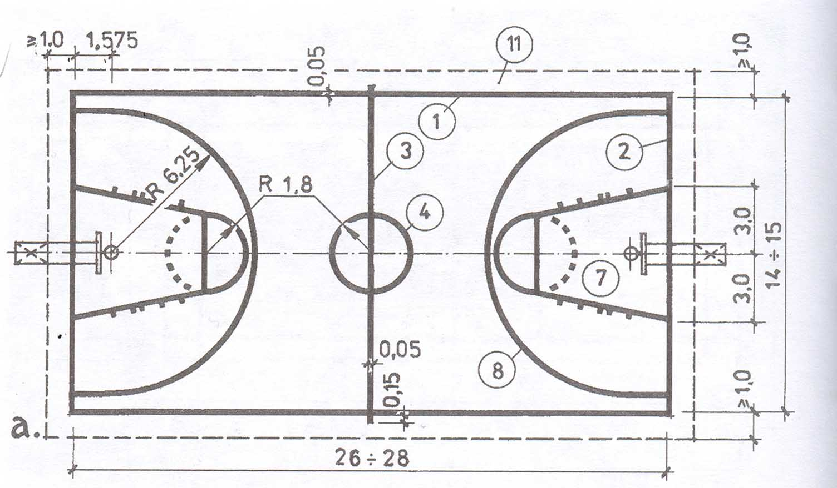

б – разметка зоны перед щитом, в – размещение кольца с корзиной на щите: 1 – боковая линия; 2 – лицевая линия; 3 – центральная линия; 4 – центральный круг; 5 – область штрафного броска; 6 – линия штрафных бросков; 7 – трехсекундная зона; 8 – линия трехточковых бросков; 9 – щит; 10 – кольцо с корзиной; 11 – зона безопасности.

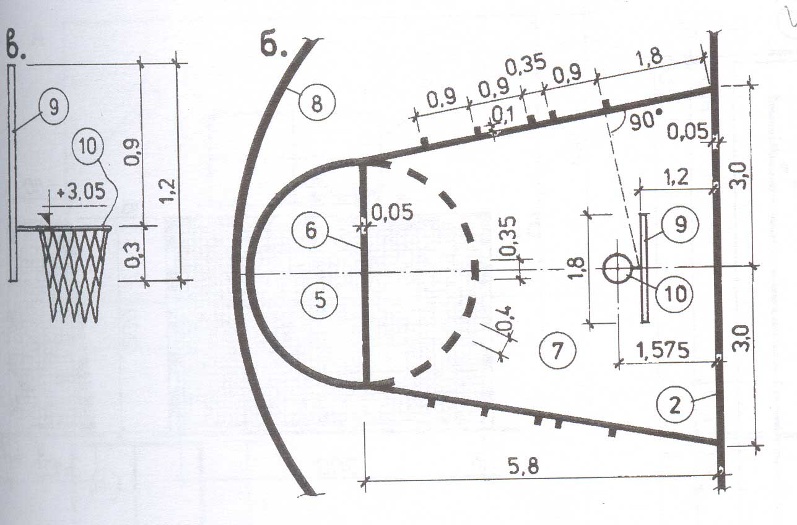

Рис. 2 Площадка для волейбола

А – план площадки: 1 – сетка; 2 – стойка; 3 – средняя линия; 4 – боковая линия; 5 – линия нападения; 6 – лицевая линия; 7 – место подачи; 8 – судейская вышка; 9 – зона безопасности.
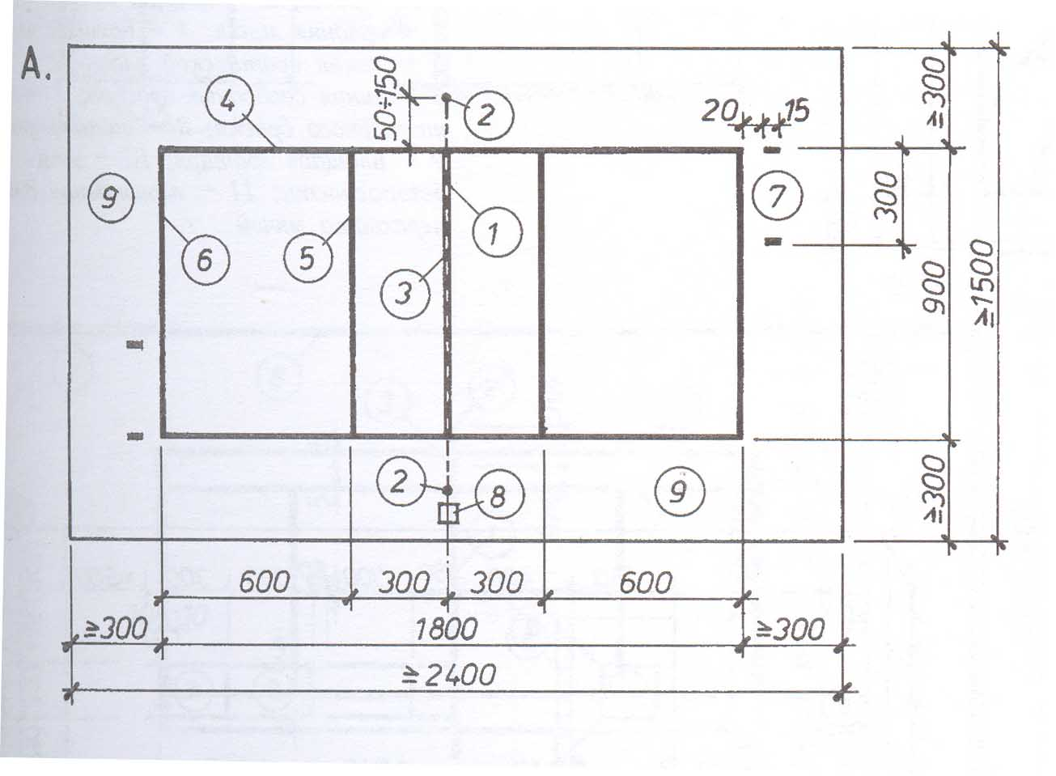
Б – план площадки для игр по упрощенным правилам
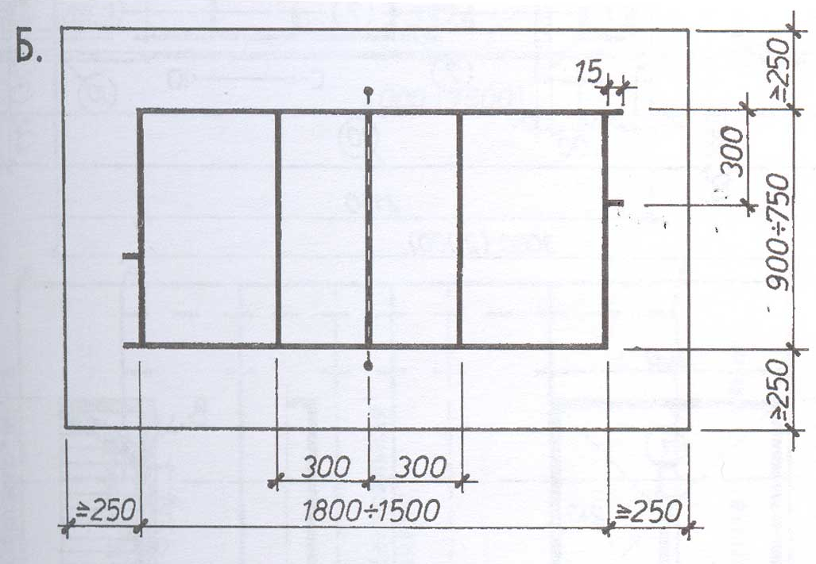
Рис. 3 Площадка для городков

А – план площадки: 1 – «город»; 2 – «пригород»; 3 – лицевая линия; 4 – «ус»; 5 – штрафная линия (засыпается слоем песка); 6 – кон; 7 – полукон; 8 – ограждение; 9 – песчаный вал; 10 – граница участка.

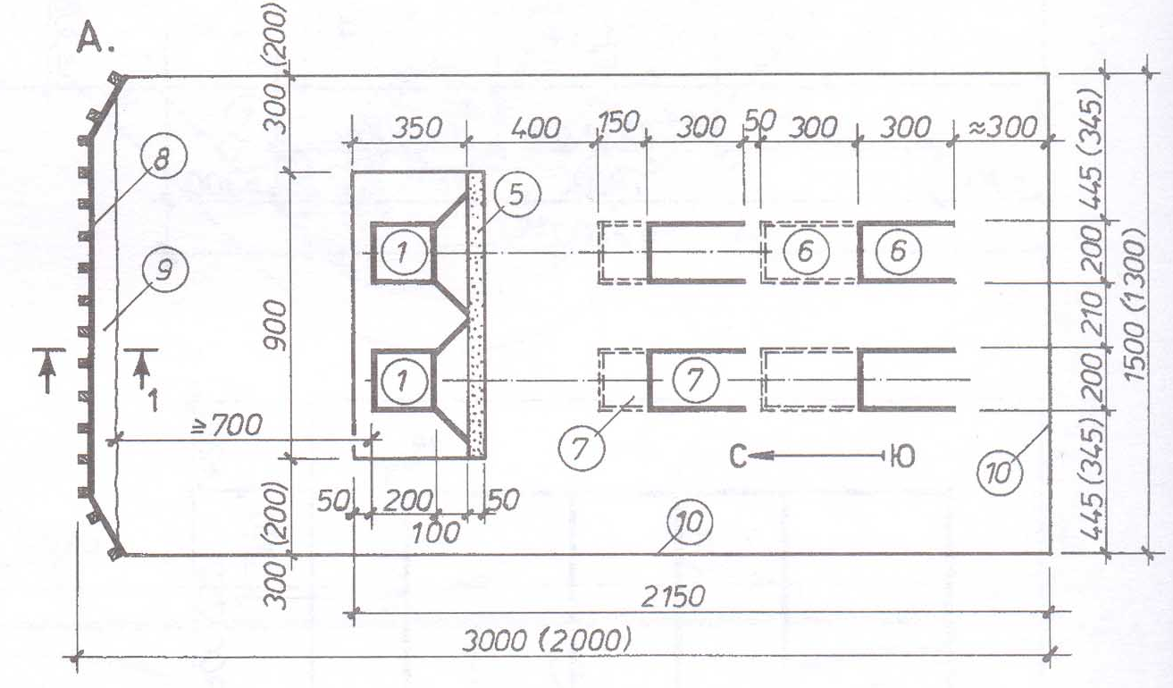

Б – план и разметка «городка»; В – ограждение и вал - разрез
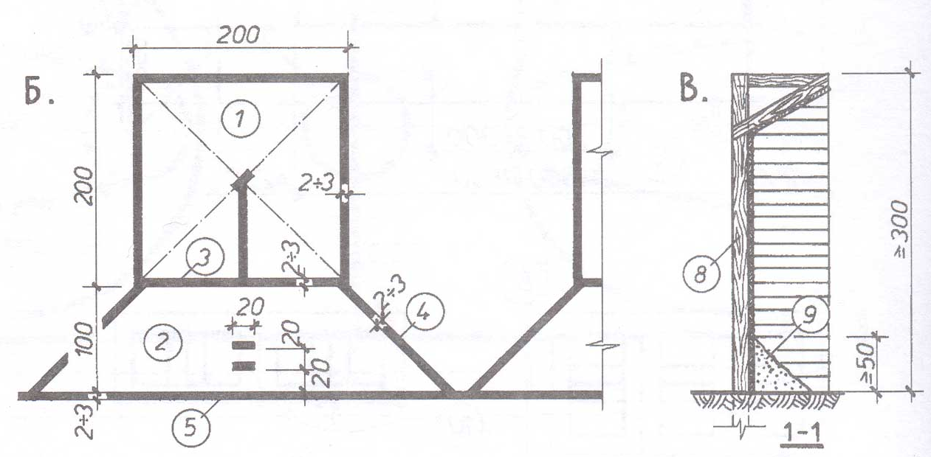

Рис. 4 Площадка для настольного тенниса

А – план площадки на 1 стол: 1 – стол; 2 – граница площадки.
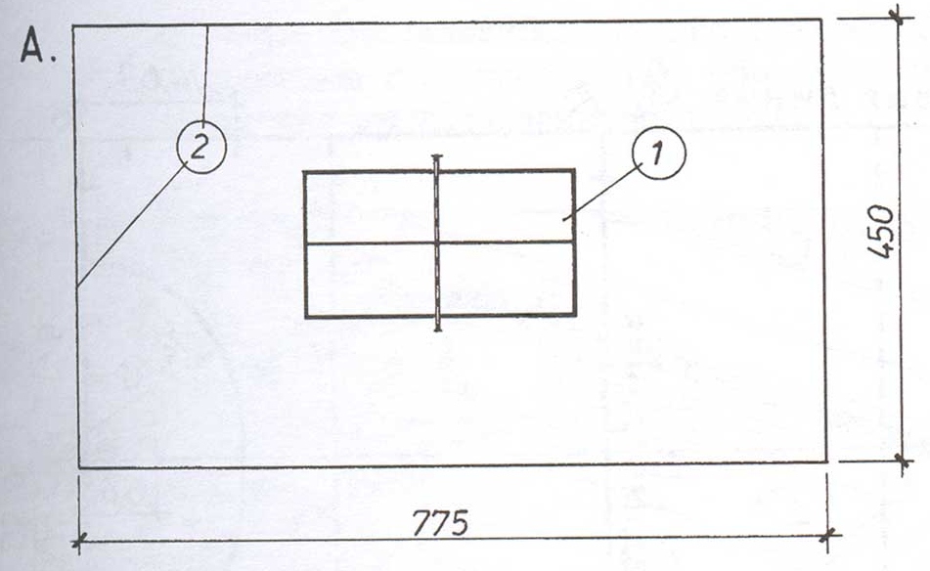

Б – габариты, разметка и оборудование стола: 3 – сетка; 4 – линии разметки стола.

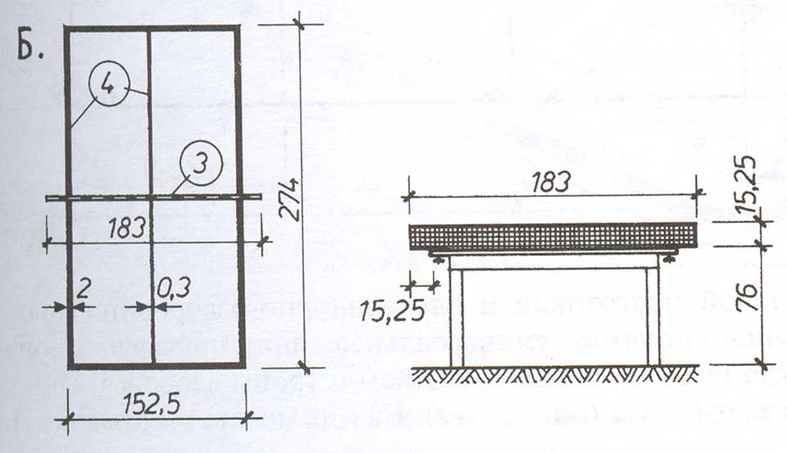

Рис. 5 Площадка для бадминтона

Размеры и разметка: 1 – сетка; 2 – стационарная и переносная стойка; 3 – ближняя линия подачи; 4 – дальняя линия подачи для парной игры; 5 – задняя линия подачи (дальняя линия подачи для одиночной игры); 6 – боковая линия для парной игры; 7 – боковая линия одиночной игры; 8 – средняя линия; 9 – зона безопасности
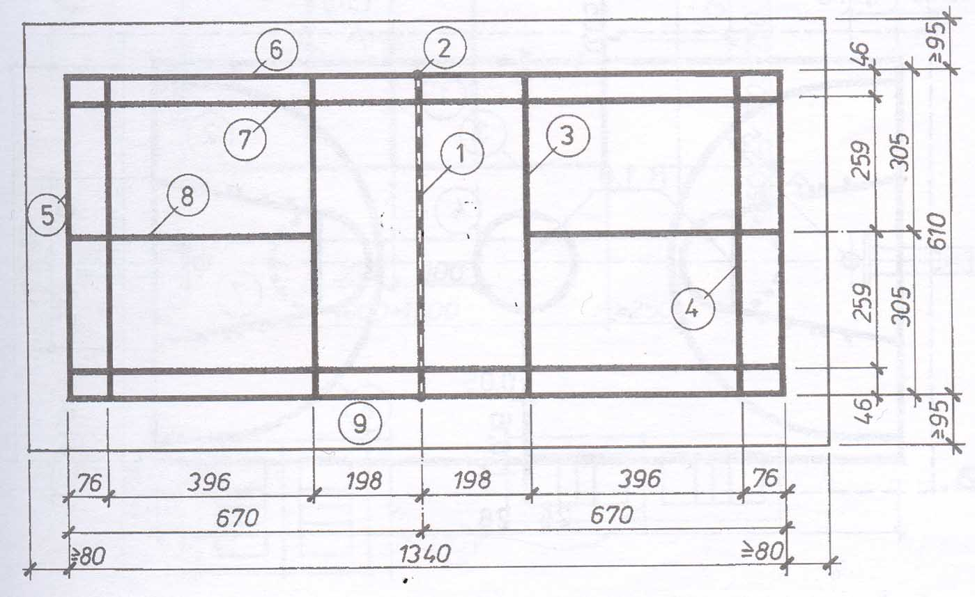

Рис. 6 Площадка для тенниса
План: 1 – сетка; 2 – стойка; 3 – подпорка; 4 – боковая линия для парной игры; 5 – боковая линия для одиночной игры; 6 – средняя линия; 7 – торцовое ограждение высотой не менее 3 метров; 8 – боковое ограждение высотой не менее 1 метра; 9 -фоны (рекомендуется зеленый цвет). Размеры в см.
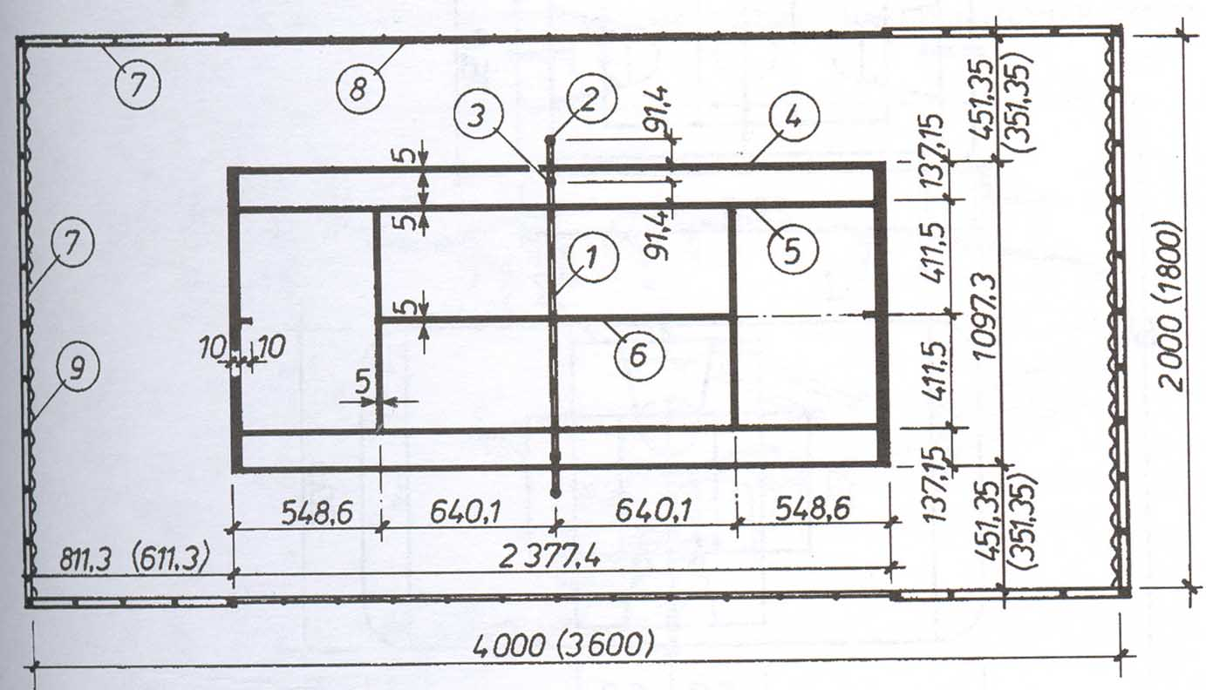
Рис. 7 Поле для футбола

А – размеры и разметка: 1 - поле для игры; 2 – боковые линии; 3 – линии ворот; 4 – площадь ворот; 5 – штрафная площадь; 6 – отметка штрафного удара; 7 – угловой сектор; 8 – ворота; 9 – линия фоторепортеров; 10 – линия, ограничивающая расположение игроков защищающейся команды при угловом ударе; 11 – свободная площадь.
В – схема ворот.

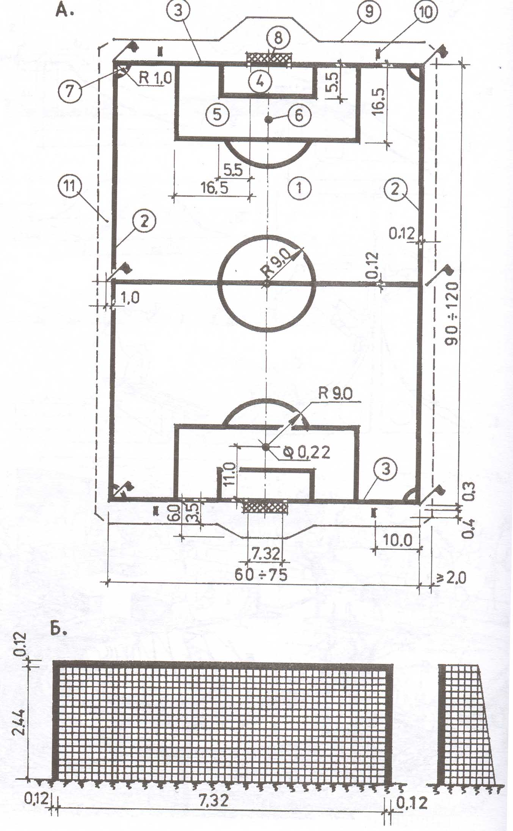

Рис. 8 Площадка для хоккея на траве
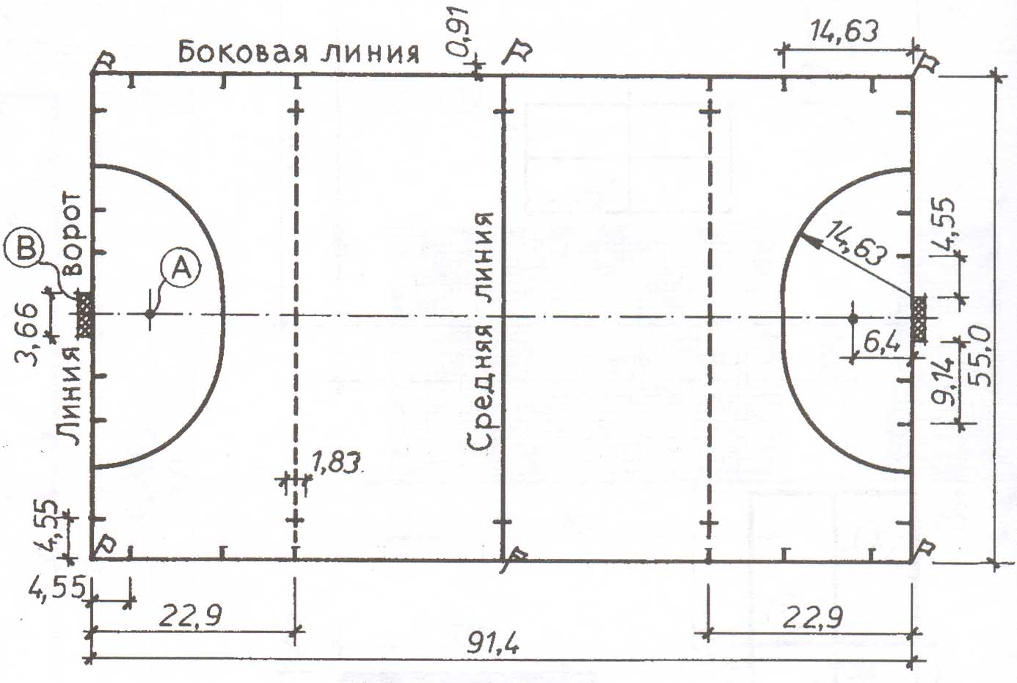

Рис. 9 Универсальные и многофункциональные площадки
Для общефизической подготовки и физкультурно-оздоровительных занятий в основном используются универсальные или многофункциональные площадки с нестандартным оборудованием и тропы здоровья. Они разнообразны. На них можно играть по нескольким видам спортивных игр (волейбол, баскетбол, мини-футбол и др.). Примеры площадок с нестандартным оборудованием для общефизической подготовки также многочисленны.

А – схема площадки с площадью застройки 435 кв.м. 1 – хоккейный борт, 2 – площадка для баскетбола, 3 – площадка для волейбола, 4 – ворота.
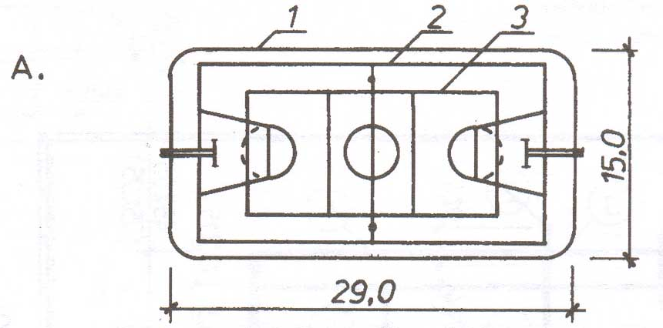
Б – схема площадки с площадью 805 кв.м. 1 – хоккейный борт, 2 – площадка для баскетбола, 3 – площадка для волейбола, 4 – ворота.

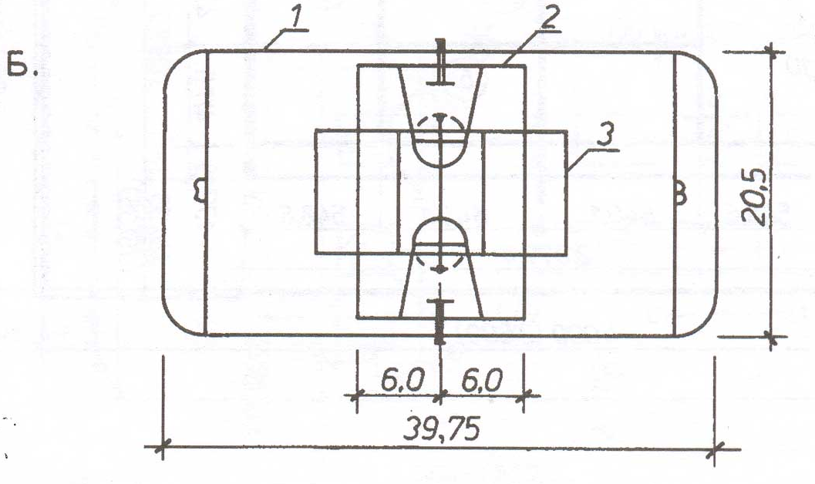
В – схема площадки с площадью 1445 кв. м. 1 – хоккейный борт, 2 – площадка для баскетбола, 3 – площадка для волейбола, 4 – ворота.
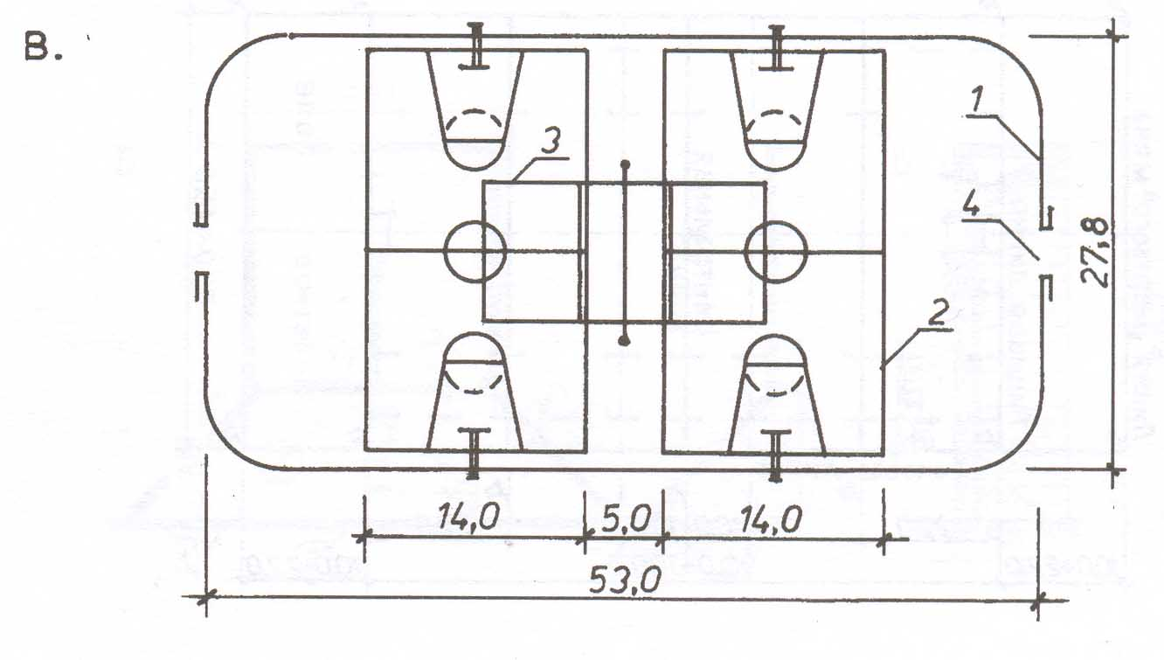

Каждая из площадок (в зависимости от размера и конфигурации участка) может быть сооружена в общеобразовательных школах, микрорайонах, на территориях спортивных комплексов. Площадки могут использоваться летом – для мини-футбола, баскетбола, зимой – для хоккея.

Рис. 10 Комплексная площадка для физкультурно-
оздоровительных занятий
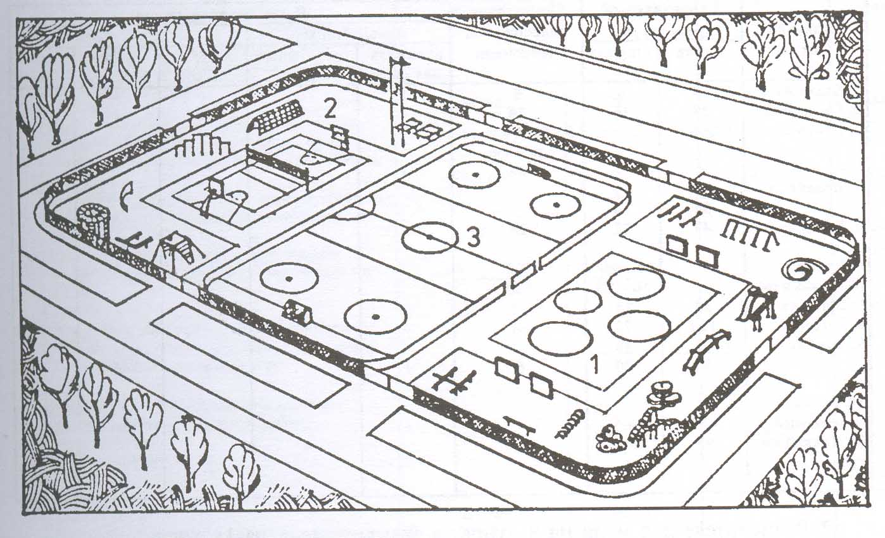

Площадка предназначена для самостоятельных физкультурно-оздоровительных занятий взрослых и детей, а также для тренировок спортивных секций в жилых районах.
Площадка разделена на три зоны:
1 – для детей младшего школьного возраста.
2 - для детей среднего и старшего школьного возраста.
3 – для подростков и взрослых.
1-я зона предназначена для бега, прыжков, силовой подготовки детей в процессе произвольно выбираемых ситуаций. В центре зоны – велосипедная горка для малышей.
Во 2-й зоне размещены снаряды и тренажеры для общеразвивающих упражнений, силовой подготовки, универсальная площадка для спортивных игр.
В 3-й зоне – площадка для хоккея, используемая летом для футбола и др. игр.
По периметру всей площади проложена велосипедная дорожка шириной 2 м, окаймленная 4-метровой полосой защитного озеленения. Велодорожка, площадки для спортивных игр и велогорки имеют твердое покрытие, на остальной территории предусмотрено газонное покрытие.

Рис. 11 Тропы здоровья

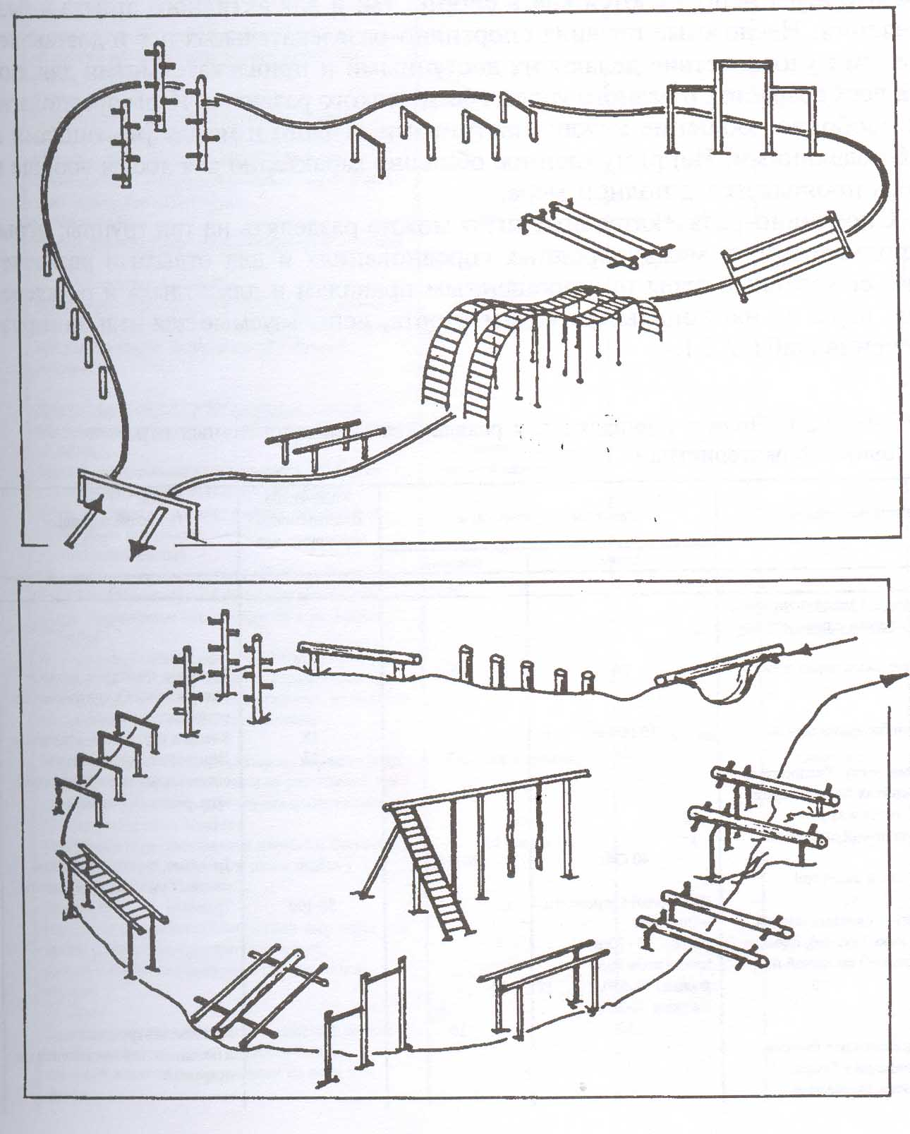
Тропы здоровья сооружаются на ровном естественном рельефе, на естественных тропах и лесных дорожках с искусственными и природными препятствиями (канавами, холмами), в также в городских парках и лесопарках, на спортивных комплексах и в микрорайонах. Протяженность тропы, как правило, 1- 3 км, ширина не менее 1,5 м. Искусственные (в виде снарядов) или естественные (природные) препятствия размещаются по всей тропе на расстоянии 200-300 м одного от другого. В начале трассы устанавливается щит со схемой тропы, а около каждого препятствия схема упражнений на нем.

